Национальный музей Республики Карелия

Филиал «Музей истории первого российского курорта
«Марциальные воды»
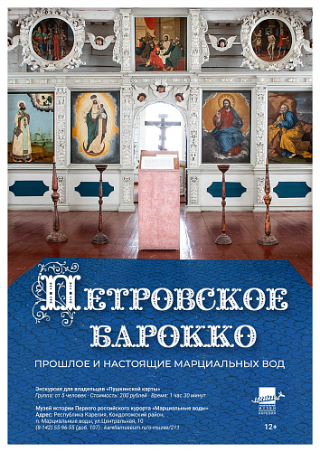

В Музее истории первого российского курорта «Марциальные воды» - филиале Национального музея Карелии появилась новая услуга - экскурсия "Петровское барокко: прошлое и настоящие «Марциальных вод", адресованная молодежи.
Экскурсия рассказывает об истории «Марциальных вод» от XVIII века до настоящего времени. Участники экскурсии познакомятся с постройками XVIII-XIX веков, узнают, как выглядел первый российский курорт во времена Петра I, и как сложилась его судьба после смерти императора. Основными объектами показа являются: церковь Апостола Петра – объект культурного значения РФ с сохранившимся иконостасом XVIII века, два павильона над «старым» и «новым» источниками и Дом смотрителя.

В ходе экскурсии будет возможность продегустировать воду, названную в честь бога Марса. Экскурсанты узнают, когда появились современные «Марциальные воды», кто такие людики и почему церковь Апостола Петра называли «чужестранкой».
Продолжительность экскурсии-1,5 часа. Группа не менее пяти человек.

Необходима предварительная запись по телефону:
(8142) 55-96-55 (доб. 107).
Возможно оставить заявку на сайте: https://kareliamuseum.ru/o-muzee/703/.

Филиал «Шелтозерский вепсский этнографический музей им.Р.П.Лонина»
Вепсский музей в заснеженное время года ждет своих юных и самых любознательных посетителей. Февраль – самый короткий месяц в году. Следом придет весна. И пусть в марте у нас в Карелии еще лежит снег, воздух уже наполняется весенней свежестью.
Поэтому спешите: пройтись по белоснежным тропинкам, когда под ногами скрипит снег, увидеть, как зимнее солнышко серебрит деревья, окна домов разукрашены морозцем, а в доме тепло от протопленной русской печи. Сельская тишина настроит вас на лучшее настроение в новом году, а музей позволит вам узнать то новое, о чем вы захотите.
В музее проводятся тематические занятия, и Вы предварительно можете позвонить, заказать мероприятие по интересующей Вас теме.
Мы Вам предлагаем:
- познакомиться с традиционной вепсской избой конца XIX-начала XX века, - увидеть настоящую большую печь,
- узнать, как вокруг нее крутилась жизнь. Зима – короткое время светового дня, что успевали делать крестьяне за день: что важно было исполнить мужчинам, а о чем обязательно должна была позаботиться женщина. Дети помогали взрослым, но успевали, и поиграть, и покататься с горок.
Открывая двери в старинном доме, где ныне живет музей, вас будут окружать вещи, сделанные руками местных мастеров или купленные в городах, на деньги, заработанные большим трудом умельцами - строителями дорог и мостов, домов и других знатных дел.
Вепсский народ селился по берегам рек и озер, и всегда их окружал лес. К лесу у народа всегда было особое отношение. Спросите: «Какое?» Ответ сможете получить на нашей выставке
«Лес в мифологии и истории вепсов».
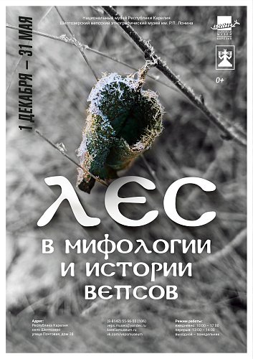
Какое наследие оставили нам предки и что полезно бы знать в наши дни. Здесь же история в лицах о людях, что трудились в Шелтозерском лесоучастке (леспромхозе) и работают в лесничестве, охраняют лес и восполняют лесные угодья.
И конечно, во дворе можно поиграть в вепсские народные игры, которые давно полюбились нашим посетителям, как взрослым, так и школьникам. С собой увезти добрые воспоминания, полезные знания, прекрасное настроение.
Часы работы музея: с 10.00 по 17. 00.
Перерыв: с 13.00 до 14.00; Ежедневно, кроме понедельника.
Телефон: (8-814 2) 55-96-55 (доп. 106), адрес электронной почты: veps.museo@yandex.ru
Входная плата для школьников в музей – 130 рублей.
Экскурсионное обслуживание на группу до 15 человек - 1150 рублей.

Занятие «Вепсские игры» - 600 рублей.
Пешеходная экскурсия «Шёлтозеро – старинное вепсское село» на группу – 1500 рублей.
Дополнительную информацию можно получить по указанному телефону или на сайте Национального музея Республики Карелия

Национальный музей Республики Карелия

приглашает:
ДНИ «КАЛЕВАЛЫ»

ЦИКЛ ИНТЕРАКТИВНЫХ ЗАНЯТИЙ

«ГЕРОИ «КАЛЕВАЛЫ»

01 - 11 февраля 2024 - «Рождение мира. Рождение героя», 10+
Первая встреча из трех занятий цикла «Герои «Калевалы». На занятии узнаем, как зародился мир Калевалы, и кто такой Вяйнемейнен – первый карельский богатырь.
Группа/ класс свыше 15 человек делится на две подгруппы.
Стоимость занятия – 250 рублей (от 10 человек).

13 – 20 февраля 2024 - «Илмаринен – искусный кузнец», 10+
Второе занятие цикла «Калевальские герои». На этот раз поговорим о самом искусном кузнеце в мире «Калевалы» - Илмаринене.
Группа/ класс свыше 15 человек делится на две подгруппы.
Стоимость занятия – 250 рублей (от 10 человек).

21-29 февраля 2024 - «Весёлый охотник Лемминкяйнен», 10+
Завершающее занятие в цикле «Калевальские герои». Данное занятие посвящено беспечному Лемминкяйнену – ловкому охотнику и рыболову.
Группа/ класс свыше 15 человек делится на две подгруппы.
Стоимость занятия – 250 рублей (от 10 человек).

МАСТЕР-КЛАССЫ

01-11 февраля 2024 - «Лодка Вяйнемёйнена», 6+
Мастер-класс в технике аппликация. После небольшого рассказа про Вяйнемейнена, о том, как он и зачем строил лодку, участники изготовят открытку с изображением лодки по образцу обложки «Калевалы» издания 1967 года.

Группа/ класс свыше 15 человек делится на две подгруппы.
Стоимость занятия – 200 рублей (от 10 человек).

13 – 20 февраля 2024 - «Мельница радости», 6+
Эпическая поэма «Калевала» - нескончаемый источник вдохновения для многих художников: Стронк, Мечев, Бородкин и многие другие черпали образы для своих работ из ее строчек. И художники современности находят в рунах новые идеи. Так, известный художник Владимир Фомин изобразил самый загадочный предмет карельских рун, мельницу Сампо, символ счастья на Севере. И мы предлагаем нашим посетителям тоже почерпнуть вдохновение в «Калевале» и создать свою мельницу Сампо!
На мастер-классе мы изготовим деревянный подвес с изображением мельницы. Материал: спил дерева, акриловые краски.

Группа/ класс свыше 15 человек делится на две подгруппы.
Стоимость занятия – 200 рублей (от 10 человек).

ИНТЕРАКТИВНЫЕ ЗАНЯТИЯ

13 – 20 февраля 2024- «Путешествие в «Калевалу», 6+/10+
Давным-давно, далеко на Севере был далекий, прекрасный и сказочный край. Назывался он Калевала. Жили там могучие богатыри, мудрецы и красавицы белокурые, ребятишки озорные.
Национальный музей РК предлагает самым юным посетителям отправиться в сказочную Калевалу, победить злодейку Лоухи и сделать мельницу Сампо.
Группа/ класс свыше 15 человек делится на две подгруппы.
Стоимость занятия – 250 рублей (от 10 человек).

21-29 февраля 2024 - «Утка, стройное созданье…», 15+
На экскурсии посетители познакомятся с образом водоплавающей птицы, прошедшим сквозь тысячелетия. В завершении изготовят подвеску «Утиная лапка».
Группа/ класс свыше 15 человек делится на две подгруппы.
Стоимость занятия – 250 рублей (от 10 человек).

Экскурсии

01-11 февраля 2024- «ЭТНО-путешествие», 16+
Прогулка по залам музея, которая познакомит с самобытной карельской культурой: народными промыслами, костюмом, музыкальными инструментами, обычаями, фольклором края, а также с творчеством легендарной фолк-группы «Myllärit». Песни карельских «Мельников» позволят с головой окунуться в круговорот традиций и образов карело-финской мифологии. Участники программы узнают историю рождения знаменитой «Калевалы». Загадочное кантеле, древние средства передвижения, хитрости водных и лесных промыслов, величавость северных красавиц – все это будет оформлено звучанием «Myllärit» - легендарной карельской фолк-группы.
Группа/ класс свыше 15 человек делится на две подгруппы.
Стоимость занятия – 150 рублей (от 10 человек).

21 – 29 февраля 2024 - «В краю рун и былин», 21+
Экскурсия знакомит с эпическими песнями «Калевалы» и русскими былинами, записанными исследователями XIX века в Карелии. Былины и карельские руны передавались на протяжении многих столетий из поколения в поколение, что позволило сложиться уникальным династиям. Посетители смогут увидеть предметы, принадлежавшие исполнителям рун из семьи Перттунен, сказителей былин Рябининых, а также узнают интересную историю иллюстрирования поэмы «Калевала
Группа/ класс свыше 15 человек делится на две подгруппы.
Стоимость занятия – 150 рублей (от 10 человек).

Учебный день в музее

Уважаемые учителя!
Национальный музей Республики Карелия приглашает на
Учебный день в музее
19 февраля 2024 года:
- для школьников 1 – 4 класса с 11:00 до 13:00,
- для школьников 5-8 классов с 13:30 до 15:30.
Учащиеся, посетившие максимальное количество Учебных дней, на заключительном занятии получают сертификат.

Справки по телефону: 55-96-20, с 10:00 до 17:30, кроме понедельника.

Экскурсии на временных выставках
Уважаемые учителя!
Национальный музей Республики Карелия приглашает
08 февраля 2024 в 16:00
на открытие временной выставки

«Исчезнувшие деревни Паанаярви»

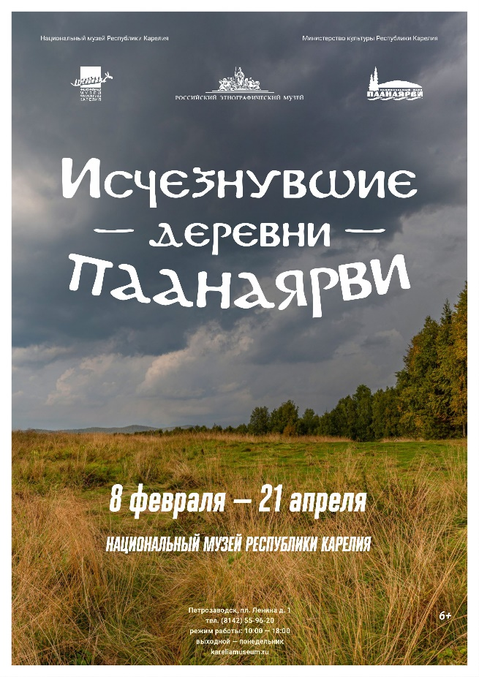
Выставка подготовлена Национальным музеем Республики Карелия совместно с Национальным парком «Паанаярви».
В центре внимания выставки – история двух карельских деревень, некогда находившихся на территории современного парка – Вартиолампи и Оланги. Первая была уничтожена в годы Великой Отечественной войны, вторая – переселена и затоплена при строительстве Кумской ГЭС в начале 1960-х годов. В настоящее время урочище Вартиолампи и дорога, некогда соединявшая две деревни, являются объектом показа для гостей Национального парка «Паанаярви», поводом для рассказа о тех людях, что населяли эти земли, о ее истории.
Национальный музей Республики Карелия при создании выставки стремился раскрыть тему истории северокарельских деревень: судьбы деревень Вартиолампи (Вартиоламбино, Варта-Ламбина) и Оланга интересны, как с точки зрения своей типичности для населенных пунктов Беломорской Карелии, так и своим своеобразием. Это приграничные деревни, чьи местные жители занимались коробейничеством и разводили северных оленей. В первой трети ХХ века они стали местом, где развернулись события Гражданской войны, плацдармом для трагических событий, разделивших семьи по разные стороны границы. Эти территории были оккупированы в годы Великой Отечественной войны. По-разному закончилась история существования деревень, но они сохранились в памяти потомков, и оставили в наследие прославленные имена уроженцев Оланги – рунопевицы Марины Такало и художника Осмо Бородкина.
Выставка рассказывает об истории заселения территорий близ озера Пяозера, духовной жизни и хозяйственном укладе деревень, о путешествиях финских исследователей конца XIX- начала ХХ в. В основу выставки легли материалы Национального парка «Паанаярви», дополненные сотрудниками музея. Национальный музей Карелии впервые представляет публике ранее не публиковавшуюся часть своей коллекции – редкие снимки, поступившие в музей почти сто лет назад после этнологической экспедиции 1928 г. на Север Карелии, которую организовала Русско-финская секция КИПСа Академии Наук СССР. Ряд снимков из этой же экспедиции для выставки предоставил Российский этнографический музей (РЭМ).
В дальнейшем выставка пополнит ряд передвижных выставок музея.
Время работы выставки – 8 февраля – 21 апреля 2024 г.

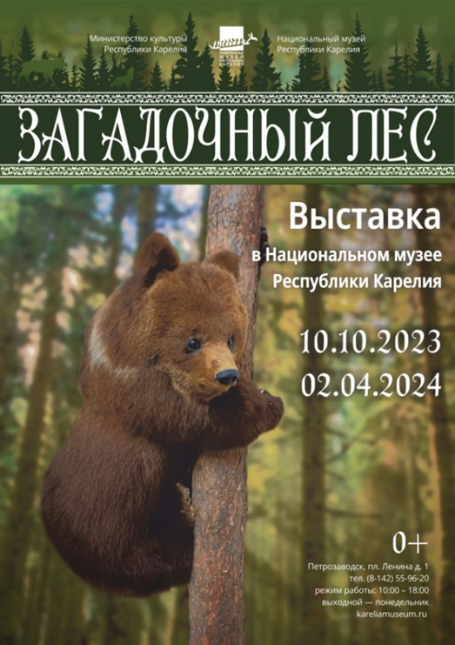
Национальный музей Республики Карелия
приглашает на экскурсию и занятия
на временной выставке

«Загадочный лес»

Две огромные стихии, водная и лесная, окружали практически любую карельскую деревню. Жизнь человека была связана и во многом зависела именно от них. Поэтому необходимо было установить контакт с этими стихиями и даже по возможности подчинить их себе, хотя лес и вода - это необыкновенные места, полные тайн и загадок. Не случайно, с незапамятных времен, людьми создано множество загадок и поговорок про животных. И водоемы, спрятанные в лесной глуши, манили к себе карелов, считавших их вместилищами магических сил.
На экскурсии и занятиях в обновленном выставочном пространстве юные посетители увидят лесных животных и обитателей водоемов, попробуют распутать загадочный лабиринт следов, вспомнят сказочные биографии животных, сравнят свои следы со следами разных лесных обитателей, отгадают карельские загадки и ответят на интересные вопросы.

Стоимость экскурсии: 600 руб.+ входной билет
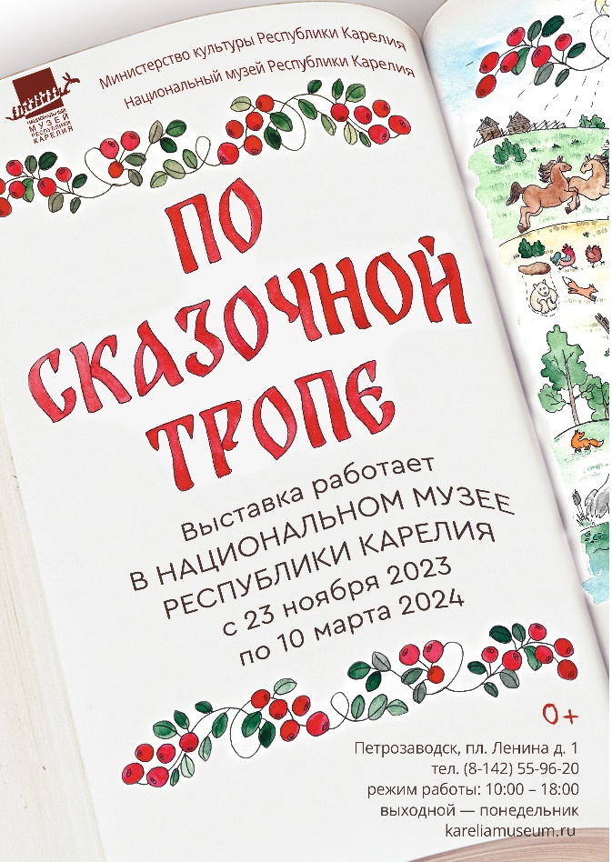

Национальный музей Республики Карелия
приглашает на экскурсию
на новой временной выставке

ПО СКАЗОЧНОЙ ТРОПЕ

Временная выставка «По сказочной тропе» посвящена сказочному фольклору Карелии.
Сказка как жанр живет уже многие столетия, «добравшись» и до наших дней: со временем менялись её функции, традиции и сюжеты. Во многом разнообразие, морфология и эстетика произведений зависели от бытования, социальной среды непосредственных исполнителей сказочного фольклора, их талантов. Сказка несла воспитательную и образовательную функцию, а также интегрировала подрастающее поколение в русло традиционного быта и культуры.
Выставкой мы обращаемся к народам Карелии, испокон веку проживающим в крае – карелам, поморам, вепсам и русским. С помощью сказок разных районов Карелии исследуем особенности сказочной традиции края и его этносов, а также как в сказке отразилась среда её бытования, локальная культура.
Взрослым и детям известны множество сказок: «Золотая рыбка», «Конек-горбунок», «Золушка», «Морозко» - мы с легкостью назовем и не одну, а десятки сказок. Но мало кто из нас назовет пару-тройку карельских произведений и похвастается знанием их сюжетов. Выставка «По сказочной тропе» приоткроет посетителю необъятный сказочный мир Карелии, позволит познакомиться с его персонажами – богатырем Рахтой Рагнозерским, красавицей Насто, дальновидным и немножко хитрым Шкипом, а также злодейкой Сюоятар и другими.
На выставке будут представлены предметы этнографической коллекции Национального музея Республики Карелия, которые станут реальными элементами и действующими лицами сказок Карелии – ушаты, туеса, колокольчики для скота, деревянная и медная утварь крестьянских изб, предметы из личных коллекций сказителей, а также орудия труда и оружие, которыми могли пользоваться легендарные герои карельского края, а также многое-многое другое. Найдется место и для макетов персонажей спектакля «Карельский сувенир» Театра кукол Карелии, бережно хранившихся в музейных фондах.
Выставка будет интересна взрослым и юным посетителям музея, семейной аудитории, а также всем, кто всё ещё верит в сказку!

Стоимость экскурсии: 600 руб.+ входной билет

Информация, заявки по тел: 8-814 2 – 55-96-20,
10:00-17:30, кроме понедельника,
или эл.почте: nmrk_disp@mail.ru

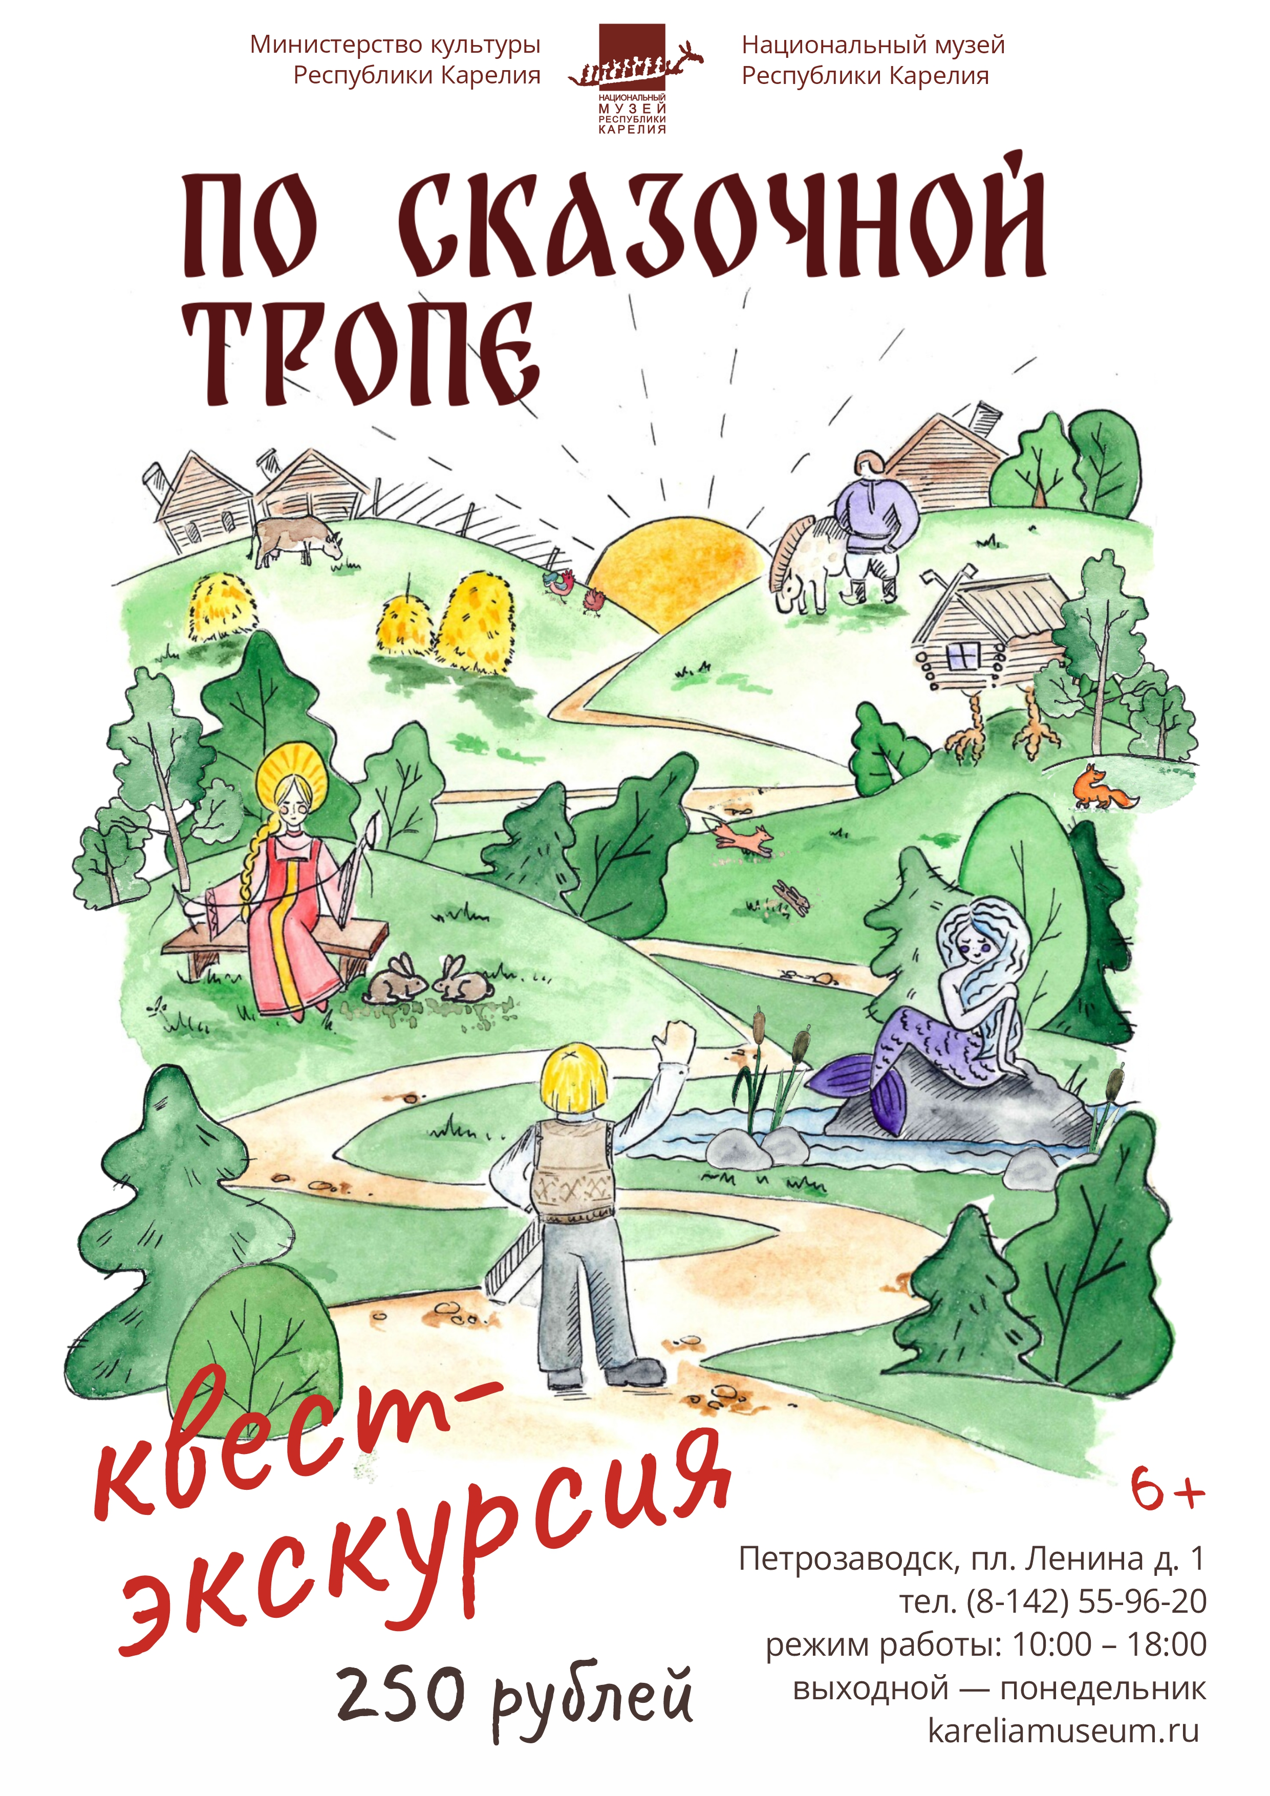

Национальный музей Республики Карелия
приглашает на экскурсию-квест
на новой временной выставке

«По сказочной тропе»

Приглашаем пройти путь героя, преодолевая тяготы и невзгоды сказочной жизни. Проявив смелость и ловкость, Вы сможете «построить» поморское судно, разгадать тайны карельского леса и спасти попавшую в беду красавицу. А также узнаете, действительно ли «сказка-ложь» и можно ли хитростью одолеть злую Сюоятар?

Продолжительность – 50 минут.
Обращаем внимание
01 января 2024 года вступает в силу новый прейскурант

Единый входной билет для посещения постоянной экспозиции музея (все разделы постоянной экспозиции и временные выставки в основном здании по адресу пл.Ленина, д.1) | – 500,00 (для взрослых, без льгот)  - 150,00 (для школьников)
Входной билет для посещения постоянной экспозиции музея (все разделы постоянной экспозиции плюс одна временная выставка (18 зал) в основном здании по адресу пл.Ленина, д.1) | - 400,00 (для взрослых, без льгот)  - 100,00 (для школьников)
Тематические мероприятия (группа не менее 10 человек) | - 150,00
Интерактивные мероприятия (группа не менее 10 человек) | - 250,00
Мероприятие «Карельская мозаика» (от 10 человек и не более 60 человек) | - 300,00
Выездные занятия и лекции | - 800,00 (для школьных групп)  - 1000,00 (для прочих)
Билеты по «Пушкинской карте»
Тематическая экскурсия в одном из залов постоянной экспозиции или на временной выставке, тематическое занятие продолжительностью 40 минут | - 150,00 (школьники при группе от 10 человек)
Обзорная экскурсия по постоянной экспозиции, включая не менее пяти залов | - 200,00 (школьники при группе от 10 человек)
При заявке на экскурсию/мероприятие по «Пушкинской карте» высылается ссылка для приобретения билетов на электронный адрес заказчика (для экономии времени)

Полную информацию по стоимости посещения музея можно узнать на сайте музея (https://kareliamuseum.ru/price/) или по тел: 55-96-20 (с 10:00 до 17:30, кроме понедельника).

В помощь учителю
«Северное порубежье»
(4, 5-11 классы)
Тематическая экскурсия может быть использована в рамках школьных
предметов: «История», «Изобразительное искусство», «Технология».
(Экскурсия проходит в зале №5 постоянной экспозиции)

Основные понятия: Средние Века, эпоха викингов, викинги, карелы, вепсы, корела, весь, скандинавы, славяне, Новгород, Новгородская республика, бояре, язычники, христианство, экспансия, обмен, пушнина, фибула, железная руда, ремесло, боевой топор, меч, наконечник копья, кресало, трут, кузнец, крепость, арбалет, бердыш, пищаль, штуцер и т.д.

Персоналии: Ярослав Всеволодович, Александр Невский, Магнус Эрикссон.
Даты: IX-XI, XII-XIV вв. 873, 968, 1137, 1150, 1220, 1227 ,1310, 1323 гг.

Основная проблематика: В первом тысячелетии нашей эры в Приладожье происходит формирование этносов, получивших названия «корела» и «весь» в летописных источниках. Приграничное положение стало основной особенностью, влияющей на развитие территории, расселение по ней народов, формирование истории и культуры нашего края. Влияние климатических особенностей на развитие феодализма, формирование государственности и т.д.

Тезисное изложение:
- О периоде раннего средневековья известно, в основном, по данным археологии, но с XI века появляются и письменные сведения о карелах (кирьялаленд).
- В эпоху викингов через территорию расселения карел и веси проходят торговые пути, происходит культурное влияние скандинавов, славян, балтийских племен.
- Развивается ремесло, особенно кузнечное, развивается земледелие, животноводство, в том числе, благодаря внешнему влиянию.
- В XII веке появляется Новгородская республика, происходит подчинение карельских племен Новгороду.
- За территорию, населенную карельскими племенами, ведется борьба между Новгородом и Швецией, кроме военной экспансии ведется и религиозная, происходит крещение карелов, появляется крепость Корела, центр «Корельской земли».

Возможные задания:
1.Найти на карте земли корелы и веси.
2.Придумать историю из жизни средневекового карела.
3.Отгадать, для чего в средние века использовались предметы, найденные археологами.

Рекомендуемая литература:
- для учителей:
1. Кочкуркина С.И. «Средневековая Карелия»,
2. Кочкуркина С.И. «Сокровища древних вепсов»

- для учащихся:
1. «Калевала» в пересказе А.Любарской.
2. «Калевала» в пересказе Э.Киуру и А.Мишина или Л.Бельского

Разработано научным сотрудником
отдела научно-выставочной и культурно-образовательной
деятельности Национального музея Республики Карелия
А.О.Лисковым

Дерево четырех дел
(1-7 классы)
Занятие может быть использовано в рамках школьного предмета «Окружающий мир» в младшей школе в качестве дополнения к урокам о живой природе. А также на уроках ИЗО, чтения /литературы в младшей школе и на уроках биологии в среднем звене.

Основные понятия: карельская береза, кочедык, лодка-берестянка, берестяные грамоты, крошни, мезга.

Персоналии: Л.В.Ветчиннкова.

Даты: 11 апреля – День березы. На Руси его называли Берещенье.

Основная проблематика:
В натуральном хозяйстве крестьян все предметы, которые окружали людей, чаще всего были сделаны своими руками. Сырьем для производства необходимых для жизни вещей чаще всего выступали природные материалы. Кора березы-береста- в Карелии чаще других природных компонентов становилась основой для производства очень многих орудий труда, посуды, утвари, украшений и многого другого. Современным людям порой даже не представить в каких случаях и для чего карельские крестьяне использовали бересту! Особенность бересты как материала: ее стойкость к коррозии, прочность, легкость и гидрофобность была замечена крестьянами и помогала им выживать в непростых условиях северной природы.

Тезисное изложение:
1.Береза в Карелии –дерево, которое занимало очень много места в хозяйстве и мифах карел.
2.Карельская береза-«чудо карельского леса».
3.Карелы обладали высоким уровнем экологической культуры.
4.В Карелии у бересты был очень широкий спектр применения – от строительства до питания.

Ход занятия:
После рассказа экскурсовода с использованием презентации и демонстрации предметов из бересты детям предлагается подержать их в руках.

Возможные задания для закрепления материала:
1. Можно предложить ребятам посмотреть, нет ли у них дома изделий из бересты (посуда и пр.) и, если есть, принести в класс для выставки.
2. Провести конкурс рисунков, стихов, аппликаций о березе.

Рекомендуемая литература:
1. Ветчинникова Л. В. , Титов А. Ф. , Кузнецова Т. Ю. Карельская береза: биологические особенности, динамика ресурсов и воспроизводство. Петрозаводск: Карельский научный центр РАН, 2013. 312 с. : ил. 130
2. Соколов Н.О. Карельская березаю-Петрозаводск, 1950.-114с.
3. Берестоплетение в Карелии. [Электронный ресурс] // Золотое кольцо Карелии: [сайт].: https://karelia.gold/blog/berestopletenie/// (дата обращения: 12.01.2023).
4. Берестоплетение в Карелии.[ Электронный ресурс]//Карелия: [сайт].: https://wiki-karelia.ru/articles/kultura-regiona/berestopletenie-v-karelii//(дата обращения: 10.01.2023).
5. Народные ремесла в Карелии. [Электронный ресурс] // Исследовательская работа: [сайт].: https://infourok.ru/issledovatelskaya-rabota-po-teme-narodnie-remesla-karelii-3083983.html // (дата обращения: 20.01.2023).

Разработано экскурсоводом
отдела научно-выставочной и культурно-образовательной
деятельности Национального музея Республики Карелия
Дмитрук С.В.

